03.06.2024 года № 11 ЖУКОВСКИЙ ВЕСТНИК
ИНФОРМАЦИОННЫЙ БЮЛЛЕТЕНЬ

№ 11 03.06.2024 года

ЖУКОВСКИЙ СЕЛЬСКИЙ СОВЕТ ДЕПУТАТОВ
КОЗУЛЬСКОГО РАЙОНА КРАСНОЯРСКОГО КРАЯ

РЕШЕНИЕ

31.05.2024 с. Жуковка № 30-165Р

О назначении публичных слушаний на территории Жуковского сельсовета Козульского района Красноярского края

В соответствии со статьями 13 и 28 Федерального закона от 06.10.2003 № 131-ФЗ «Об общих принципах организации местного самоуправления в Российской Федерации», Уставом Жуковского сельсовета, решением Жуковского сельского Совета депутатов от 08.05.2024 №29-162Р «Об утверждении Положения об организации и проведении публичных слушаний в Жуковском сельсовете », рассмотрев инициативу Козульского районного Совета депутатов об объединении всех поселений, входящих в состав Козульского района Красноярского края, в одно муниципальное образование, имеющее статус муниципального округа – Козульский муниципальный округ Красноярского края, с административным центром – поселок городского типа Козулька, Жуковский сельский Совет депутатов РЕШИЛ:
1. Назначить публичные слушания по вопросу «Согласны ли вы на объединение всех поселений, входящих в состав Козульского района Красноярского края, в одно муниципальное образование, имеющее статус муниципального округа – Козульский муниципальный округ Красноярского края, с административным центром – поселок городского типа Козулька» на 15 июня 2024 года на 12 часов 00 минут по адресу: Красноярский край, Козульский район, с. Жуковка, ул. Кооперативная, 9.
2. Решение вступает в силу с момента принятия и подлежит официальному опубликованию в периодичном печатном издании «Жуковский вестник», а также размещению на официальном сайте органов местного самоуправления в информационно-телекоммуникационной сети Интернет .

Председатель сельского
Совета депутатов И.Ю. Велькер

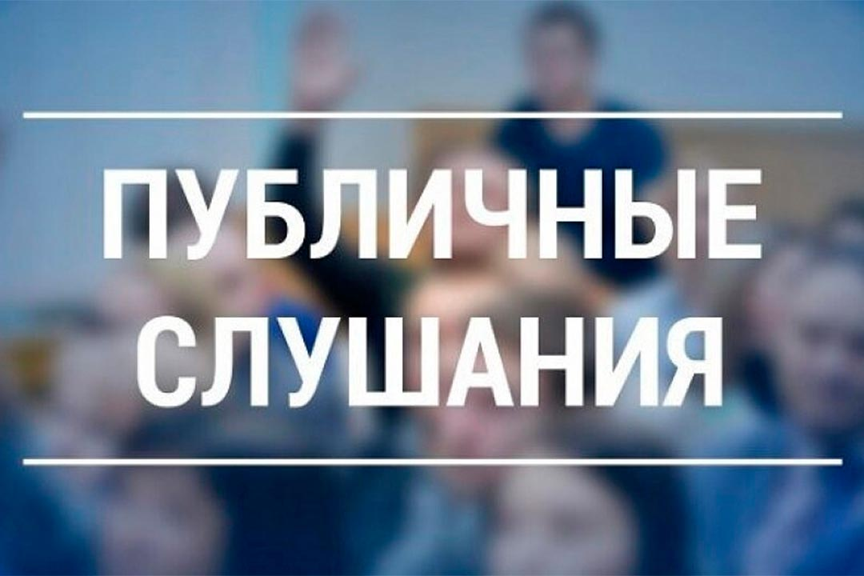
ИЗВЕЩЕНИЕ О ПРОВЕДЕНИИ ПУБЛИЧНЫХ СЛУШАНИЙ

15 июня 2024 года в 12 часов 00 минут состоятся публичные слушания по вопросу «Согласны ли вы на объединение всех поселений, входящих в состав Козульского района Красноярского края, в одно муниципальное образование, имеющее статус муниципального округа – Козульский муниципальный округ Красноярского края, с административным центром – поселок городского типа Козулька».
Адрес проведения публичных слушаний: с. Жуковка, ул. Кооперативная, 9 (администрация сельсовета)
Приглашаем жителей Жуковского сельсовета принять активное участие в публичных слушаниях.
Участники публичных слушаний вправе представить в Жуковский сельский Совет депутатов свои письменные предложения и замечания по вопросу, вынесенному на публичные слушания, в том числе посредством официального сайта в сети Интернет https://zhukovskij-r04.gosweb.gosuslugi.ru/ до 12 июня 2024 года.
Порядок представления предложений и замечаний утвержден решением Жуковского сельского Совета депутатов от 08.05.2024 №29-162Р «Об утверждении Положения об организации и проведении публичных слушаний в Жуковском сельсовете»

Красноярская дирекция инфраструктуры крайне обеспокоена ситуацией, сложившейся с обеспечением безопасности движения на железнодорожных переездах
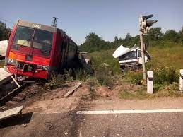
- дирекция инфраструктуры крайне обеспокоена ситуацией, сложившейся с обеспечением безопасности движения на железнодорожных переездах.
- 2012 года по 2023 год на сети железных дорог Российской Федерации допущено 2897 случаев столкновений автотранспорта с железнодорожным подвижным составом на железнодорожных переездах, в результате которых пострадали 1904 человека, в том числе – 583 человека погибло.
- 2023 год на сети железных дорог Российской Федерации допущено 244 дорожно-транспортных происшествий на железнодорожных переездах, из них 74 столкновений автотранспорта с пассажирскими и пригородными поездами (в 2022 году – 218 ДТП и 49 столкновений с пассажирскими и пригородными поездами) и 1 случай столкновения с пассажирскими автобусами (в 2022 году – 3), допущено 5 сходов подвижного состава (в 2022 году – 9), из них 1 сход пассажирского поезда (в 2022 году – 1). В результате допущенных дорожно-транспортных происшествий пострадали 121 человек (в 2022 году – 123 человека), из которых 54 человека погибли (2022 году, погибло 37 человек, рост 46 %).
- 2023 год в границах обслуживания Красноярской дирекции инфраструктуры:
- 7 случаев столкновения железнодорожного подвижного состава с автотранспортными средствами на железнодорожных переездах, в результате которых пострадали 6 человек и 1 человек погиб;
- 2 случая столкновения железнодорожного подвижного состава с автотранспортными средствами вне железнодорожных переездов;
- 1 случай дорожно-транспортного происшествия на железнодорожном переезде, без столкновения с подвижным составом.
- же, зарегистрирован 1 случай столкновения железнодорожного подвижного состава с автотранспортным средством на железнодорожном переезде, находящимся на балансе Красноярской дирекции по ремонту пути, территориально расположенный в границах Чуноярской дистанции пути.
- 2012 года по 2023 год на 76 железнодорожных переездах Красноярской железной дороги допущено 109 дорожно-транспортных происшествий.
За истекший период текущего года на сети железных дорог Российской Федерации допущено 68 дорожно-транспортных происшествий на железнодорожных переездах, из них 20 столкновений автотранспорта с пассажирскими и пригородными поездами (в 2023 году – 84 ДТП и 21 столкновений с пассажирскими и пригородными поездами) и 1 случай столкновения с пассажирскими автобусами (в 2023 году – 0), допущено 2 схода подвижного состава (в 2023 году – 0), из них 1 сход пассажирского поезда (в 2023 году – 0). В результате допущенных дорожно-транспортных происшествий пострадали 41 человек (в 2023 году – 38 человека), из которых 20 человека погибли (2023 году, погибло 16 человек, рост 25 %).
- истекший период 2024 года в границах обслуживания Красноярской дирекции инфраструктуры:
- сутках 2 января зарегистрирован 1 случай экстренного торможения пригородного поезда на перегоне Красноярские Столбы – Дивногорск Красноярской дистанции пути, вне железнодорожного переезда, для предотвращения наезда на легковой автомобиль марки «TOYOTA RAV4», наезд на легковой автомобиль предотвращен, водитель скрылся с места происшествия;
- сутках 26 января на автомобильной дороге проходящей через железнодорожный переезд 836 км пк 5 Абакумовской дистанции пути грузовой автомобиль марки HOWO двигаясь со стороны села Ирбейская в сторону села Новая Солянка, допустил самопроизвольный подъем кузова и выезд на железнодорожный переезд при разрешающих показаниях переездной сигнализации с последующим обрывом контактного провода, волновода ВОЛС, ДПР, без столкновения с подвижным составом.
- грамотным действиям дежурных работников, обслуживающих железнодорожные переезды в текущем году уже дважды предотвращено столкновения подвижного состава с автотранспортными средствами:
- сутках 8 февраля на железнодорожном переезде 4231 км пк 9 Уярской дистанции пути дежурный по переезду предотвратил столкновение пассажирского поезда с грузовым автомобилем марки «Ford Cargo»;
- сутках 13 февраля на железнодорожном переезде 4130 км пк 8 Красноярской дистанции пути дежурный по переезду предотвратил столкновение грузовых поездов поезда с грузовым автомобилем марки MAN», груженный экскаватором.
- же, в сутках 29 января 2024 г. машинист грузового поезда передал замечание, что через железнодорожный переезд на 375 км пк 2 ст. Ташеба Абаканской дистанции пути на красный сигнал светофора проехал автобус желтого цвета.
- железнодорожным сообществом совместно с целью предупреждения аварийности на железнодорожных переездах 6 июня 2024 года объявлено «Международным днем привлечения внимания к железнодорожным переездам». ОАО «РЖД» ежегодно присоединяется к проведению указанного мероприятия.

Просим принять активное участие и проявить неравнодушие в реализации выбранного проекта.
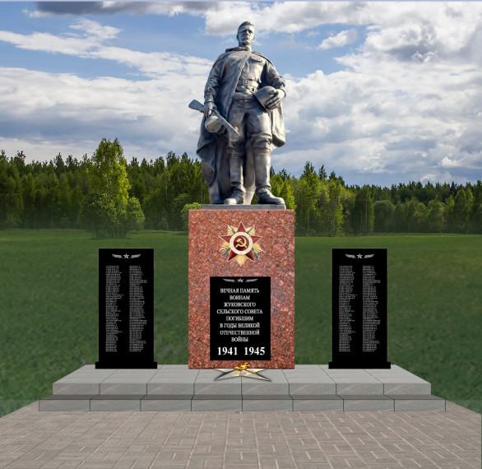
Доводим до Вашего сведения, что в рамках инициативного проекта «Благоустройство места памяти «Участникам ВОВ 1941-1945 гг.» в с. Жуковка Козульского района Красноярского края» по ППМИ – 2024 заключен муниципальный контракт на выполнение работ по данному проекту.
Напоминаем, что сбор средств от населения и юридических лиц продолжается. Просим принять активное участие и проявить неравнодушие в реализации выбранного проекта.
С уважением, администрация Жуковского сельсовета

Субсидии на возмещение части затрат на поддержку производства картофеля и овощей открытого грунта гражданам, ведущим личное подсобное хозяйство и применяющим специальный налоговый режим «Налог на профессиональный доход» (самозанятый)

Сообщаем вам, что в сентябре текущего года Министерством сельского хозяйства Красноярского края будет проведен отбор на предоставление государственной поддержки в форме субсидий на возмещение части затрат на поддержку производства картофеля и овощей открытого грунта

Уважаемые граждане!
Сообщаем вам, что в сентябре текущего года Министерством сельского хозяйства Красноярского края будет проведен отбор на предоставление государственной поддержки в форме субсидий на возмещение части затрат на поддержку производства картофеля и овощей открытого грунта по ставке на 1 тонну реализованных картофеля и овощей открытого грунта. Размер ставки на производство и реализацию картофеля составляет 9530,0 руб., овощей – 19000,0 руб.
Возможно возместить затраты направленные на:
- приобретение семян и посадочного материала картофеля и овощей открытого грунта;
- приобретение органических удобрений, минеральных удобрений, бактериальных и других препаратов и средств защиты растений;
- приобретение нефтепродуктов всех видов, используемых на технологические цели;
- содержание основных средств (приобретение запасных частей и расходных материалов);
- выполнение работ и (или) оказание услуг по внесению органических удобрений, минеральных удобрений, бактериальных и других препаратов, проведению обработки посевов средствами защиты растений,
по посадке семян и (или) посадочного материала картофеля и овощей открытого грунта,
- проведение текущего ремонта основных средств;
- приобретение инвентаря и инструментов, используемых в рамках технологического процесса, связанного с производством картофеля и овощей открытого грунта.
Гражданину необходимо подтвердить первичными документами затраты, произведенные в 2024 году на производство картофеля и овощей открытого грунта, а также расходы по реализации картофеля и овощей открытого грунта урожая 2024 года.
Обращаем внимание, что государственная поддержка может быть оказана при условии предоставления самозанятым гражданином выписки из электронной похозяйственной книги, подтверждающей ведение производственной деятельности не менее чем в течение 12 месяцев, предшествующих году предоставления субсидии.
Подробную информацию Вы можете получить в отделе сельского хозяйства администрации района или по телефону 8 (39154)4-15-30.
Нормативно правовые акты, регламентирующие предоставление субсидии, будут размещены на официальном сайте министерства сельского хозяйства Красноярского края по адресу: www.krasagro.ru.

Прокуратурой проведена проверка о нарушении прав гражданина, с которого незаконно удержаны денежные средства в размере 40 тыс. руб. в счет задолженности однофамильца.

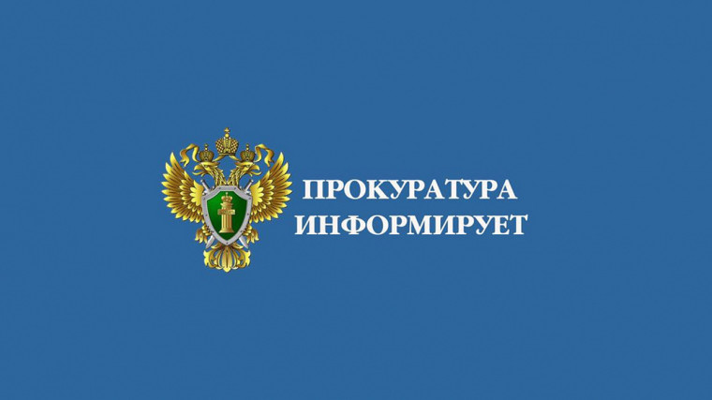
Прокуратурой проведена проверка о нарушении прав гражданина, с которого незаконно удержаны денежные средства в размере 40 тыс. руб. в счет задолженности однофамильца.
Так, гражданин И. имея обязательства перед своим несовершеннолетним ребенком добросовестно и ежемесячно осуществлял алиментные платежи в предусмотренных законом размерах.
Параллельно в отделе судебных приставов имелось исполнительное производство о взыскании задолженности по кредитам с гражданина, имевшего аналогичную фамилию.
Отдел судебных приставов, не разобравшись верно в месте работы должника-однофамильца, решил, что за долги одного человека будет платить другой и направил постановление о взыскании долга по кредиту по месту работы гражданина И.
Данное несоответствие было «поддержано» и работодателем гражданина И., который также, не внимая в сущность вопроса, стал незаконно удерживать с 2 последнего долг по кредиту, тогда как алиментная задолженность стала преумножаться.
Таким способом с гражданина И. было незаконно удержано чуть менее 40 тыс. руб. чужого долга, в то время как отсутствующие на протяжении нескольких месяцев платежи по алиментам сформировали задолженность в 51 тыс. руб., что также нарушило права несовершеннолетнего ребенка.
После внесения актов прокурорского реагирования работодатель вернул незаконно удержанные средства гражданину И., обратив их на оплату алиментной задолженности. Виновные лица работодателя и органа принудительного исполнения понесли дисциплинарную и материальную ответственность.
Прокуратура Козульского района Красноярского края

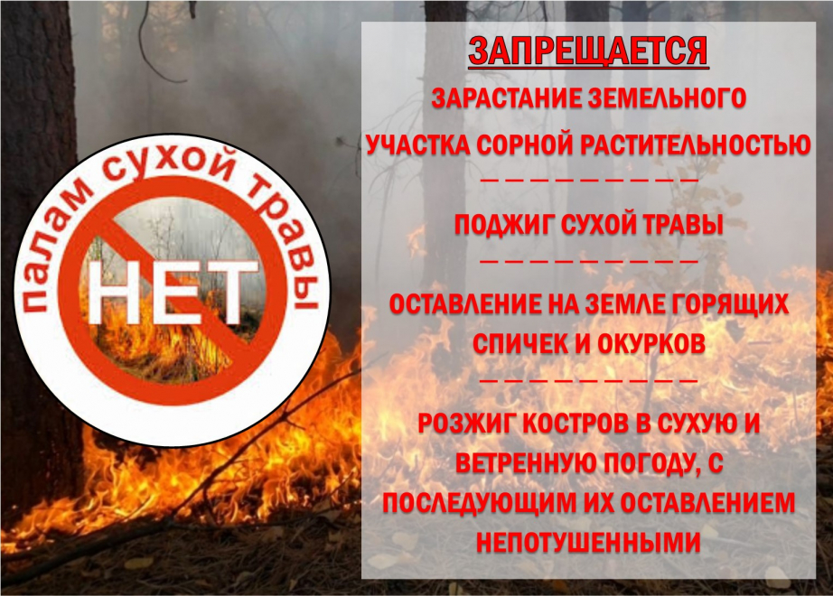
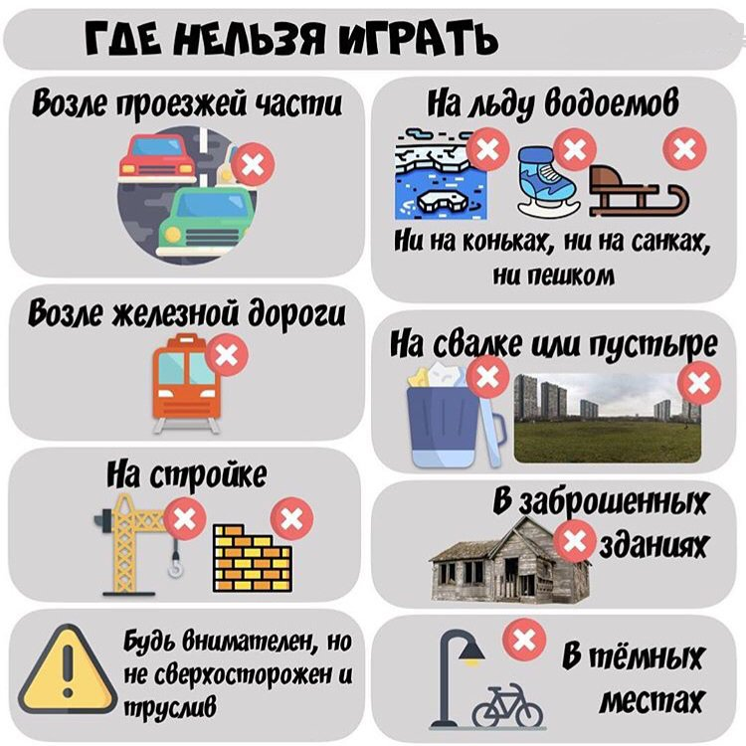

_____________________________________________________________________
Учредитель: Жуковский сельский Совет депутатов Козульского района Красноярского края
Адрес: с. Жуковка, ул. Кооперативная, 9
Информационный бюллетень выходит по мере необходимости, но не менее одного раза в квартал.
Тираж 50 экземпляров
Ответственный за выпуск Клемцова Е.С.

